Министерство науки и высшего образования Российской Федерации

Федеральное государственное бюджетное образовательное учреждение
высшего образования
«Сибирский государственный индустриальный университет»

Кафедра прикладных информационных технологий и программирования

КУРСОВОЙ ПРОЕКТ

по дисциплине «Проектная деятельность 1»
на тему «Разработка обучающей игры по высшей математике»

Выполнили:
обучающиеся гр. ИП-24
(аббревиатуры групп)
Павлов Д.С.
(дата) (подпись) (инициалы, фамилия)

Руководитель курсового проекта:
к.т.н., доцент Пермякова Е.П.
(уч. степень, звание, инициалы и фамилия)

(оценка) (дата) (подпись)

Новокузнецк
2026г.

Министерство науки и высшего образования Российской Федерации

Федеральное государственное бюджетное образовательное
учреждение высшего образования
«Сибирский государственный индустриальный университет»

Кафедра прикладных информационных технологий и программирования

УТВЕРЖДАЮ
Заведующий кафедрой
__________ _________________
(подпись) (инициалы, фамилия)
«_____» _____________ 20____г.

ЗАДАНИЕ НА ВЫПОЛНЕНИЕ КУРСОВОГО ПРОЕКТА

по дисциплине «Проектная деятельность 1»
на тему «Разработка обучающей игры по высшей математике»

проектной команды: Павлов Даниил Сергеевич

1. Согласно структуре курсового проекта произвести инициацию проекта, разработать Устав проекта, произвести планирование работ по проекту, построить диаграмму Ганта.
2. Разработать работающий прототип обучающей игры по высшей математике.
3. Оформить отчёт по курсовому проектированию, подготовить презентацию по результатам проектирования и доклад.

Задание к курсовому проектированию приняли:
« 07 » сентября 2026 г.
Руководитель курсового проекта Пермякова Е.П.

Содержание
СОДЕРЖАНИЕ 3
ВВЕДЕНИЕ 4
1 Инициация и планирование проекта 5
1.1 Анализ предметной области 5
1.2 Устав проекта 7
1.2 Календарный план 9
1.4 Описание технологии или типа проекта 9
1.5 Выбор и обоснование методов и инструментов реализации проекта 10
2 Реализация проекта 11
2.1 Требования к проекту 11
2.2 Информационное обеспечение 11
2.3 Алгоритмическое обеспечение 11
2.4 Программное обеспечение 11
2.5 Другие виды обеспечения 11
3 Завершение проекта 11
3.1 Составление тест-плана 11
3.2 Тестирование результатов проекта 11
ЗАКЛЮЧЕНИЕ 12
БИБЛИОГРАФИЧЕСКИЙ СПИСОК 13

Введение
Актуальность проекта обусловлена необходимостью повышения эффективности самостоятельного изучения высшей математики. Высшая математика является важной составляющей подготовки студентов технических, экономических и естественно-научных направлений. Её изучение требует регулярной практики, закрепления теоретического материала и самостоятельного решения задач. Традиционные методы обучения не всегда обеспечивают достаточный уровень вовлечённости студентов, поэтому использование интерактивных и игровых технологий может сделать процесс обучения более доступным и интересным.
Цель проекта – разработка интерактивной обучающей игры по высшей математике для изучения и закрепления знаний по основным разделам дисциплины.
Для достижения поставленной цели необходимо решить следующие задачи:
- провести анализ предметной области и целевой аудитории;
- сформировать функциональные и нефункциональные требования к системе;
- разработать структуру и сценарий обучающей игры;
- спроектировать пользовательский интерфейс приложения;
- реализовать систему математических заданий и проверки ответов;
- провести тестирование программного продукта и устранить выявленные ошибки;
- подготовить документацию по результатам разработки.
Объектом информатизации является процесс обучения и самостоятельного освоения материала по высшей математике.
Предметом информатизации являются методы интерактивного обучения высшей математике с применением игровых механик.

1 Инициация и планирование проекта
  - Анализ предметной области
Предметной областью данного проекта является процесс обучения высшей математике. В каждом университете студентам технических специальностей приходится изучать эту дисциплину. Высшая математика представляет собой совокупность дисциплин, включающих математический анализ, дифференциальные уравнения, теорию вероятностей, дискретную математику и ряд других разделов. Каждый из указанных разделов характеризуется значительным количеством определений, теорем, математических методов и алгоритмов решения задач.
Высшая математика является фундаментальной составляющей образовательных программ большинства технических, естественно-научных, экономических и ряда других направлений подготовки. Освоение соответствующих дисциплин предполагает формирование у обучающихся как теоретических знаний, так и практических навыков решения математических задач.
Главная проблема при изучении высшей математики заключается в том, что она крайне сложна и абстрактна. Это понижает вовлечённость у обучающихся и повышает сложность самостоятельного освоения данной дисциплины при использовании традиционных методов обучения.
Важная часть изучения высшей математики заключается в необходимости закрепления теоретического материала через решение практических задач. При отсутствии регулярной практики у обучающихся могут возникать существенные пробелы в знаниях, которые впоследствии затрудняют освоение последующих тем.
Традиционная организация образовательного процесса предусматривает проведение лекций и практических занятий, выполнение домашних заданий, но использование исключительно традиционных методов обучения не всегда обеспечивает достаточную вовлечённость обучающихся в самостоятельную работу. В связи с этим актуальным направлением является применение информационных технологий и игровых методов в образовательном процессе.
Обучающая игра позволяет объединить образовательный и игровой компоненты. Игровые механики, такие как система уровней, задания различной сложности и визуализация прогресса, могут использоваться для повышения вовлечённости пользователя.
При этом применение игровых элементов должно носить функциональный характер, их надо использовать для достижения образовательных целей: усвоению теоретического материала, формированию навыков решения задач, выявлению и устранению ошибок, а также контролю уровня знаний.
Анализ целевой аудитории представлен в таблице 1.
Таблица 1 – Анализ целевой аудитории
Демографические | 17-25 лет; школьники 10-11 классы и студенты высших учебных заведений, преимущественно технических направлений; уровень дохода – низкий или средний
Психографические | Стремятся получить образование, достичь учебных целей; увлекаются видеоиграми; активно используют цифровые устройства; предпочитают интерактивный и визуальный формат
Поведенческие | Пользователи имеют опыт работы с образовательными платформами, приложениями; чувствительность к цене высокая
Технологические | Используются ПК, ноутбуки и другие устройства; уровень цифровой грамотности средний или высокий
Пользовательские сценарии:
- Как студент, я хочу выбирать интересующий меня раздел высшей математики, чтобы тренироваться по конкретной теме.
- Как студент, я хочу выбирать уровень сложности заданий, чтобы заниматься в соответствии со своими знаниями и постепенно повышать уровень подготовки.
- Как студент, я хочу получать автоматическую проверку своего ответа, чтобы сразу понимать, правильно ли я решил задачу.
- Как студент, я хочу видеть количество выполненных заданий, набранные баллы и пройденные уровни, чтобы отслеживать собственные достижения.

1.2 Устав проекта
Наименование проекта: «Разработка обучающей игры по высшей математике».
Дата начала проекта: 07.09.2026г.
Дата окончания проекта: 15.05.2027г.
Цель проекта: разработка интерактивной обучающей игры по высшей математике для изучения и закрепления знаний по основным разделам дисциплины.
Задачи проекта:
- провести анализ предметной области и целевой аудитории;
- сформировать функциональные и нефункциональные требования к системе;
- разработать структуру и сценарий обучающей игры;
- спроектировать пользовательский интерфейс приложения;
- реализовать систему математических заданий и проверки ответов;
- провести тестирование программного продукта и устранить выявленные ошибки;
- подготовить документацию по результатам разработки.
Основные результаты проекта: разработанная и протестированная обучающая игра по высшей математике, содержащая набор учебных заданий, систему проверки ответов
Продукт проекта: программное приложение «Обучающая игра по высшей математике», предназначенное для самостоятельного изучения и закрепления учебного материала посредством выполнения интерактивных математических заданий.
Ограничения проекта:
- Ограниченный срок разработки программного продукта;
- Ограниченные ресурсы проектной группы;
- Соответствие содержания игры учебной программе.
Заинтересованные стороны проекта и их ожидания:
- Обучающиеся – получение понятной игры для изучения и повторения материала по высшей математике
- Научный преподаватель – соответствие проекта требованиям учебной и проектной работы;
Ресурсы проекта: персональные компьютеры, программное обеспечение для разработки и тестирования приложения, средства проектирования интерфейсов, учебная и справочная литература по высшей математике.
Риски проекта:
- Превышение запланированных сроков разработки;
- Недостаточная полнота переданного учебного материала;
- Программные ошибки и технические проблемы.
Последовательность работ по проекту:
1 Инициация проекта:
- Анализ предметной области и целевой аудитории;
- Составление календарного плана;
- Выбор методов и инструментов реализации проекта.
2 Реализация проекта:
- Определение требований к проекту;
- Описание видов обеспечения проекта;
- Прототипирование интерфейса;
- Реализация программного продукта.
3 Завершение:
- Тестирование результатов;
- Исправление выявленных ошибок
- Подготовка итоговой версии.
Проектная администрация:
- научный руководитель проекта – Пермякова Елена Павловна
- участники проектной группы: Павлов Даниил Сергеевич
  - Календарный план
Произведено календарное планирование. На основе него выбраны сроки выполнения этапов проекта, указанные в таблице 2, и создана диаграмма Ганта, изображённая на рисунке 1.
Таблица 2 – Сроки выполнения этапов проекта
Название этапа | Сроки выполнения
Анализ предметной области | 07.09.26-15.09.26
Анализ целевой аудитории | 16.09.26-24.09.26
Планирование | 25.09.26-08.10.26
Формирование требований | 09.10.26-19.10.26
Проектирование | 20.10.26-16.11.26
Прототипирование | 17.11.26-21.12.26
Разработка | 22.12.26-26.04.27
Тестирование | 27.04.27-05.05.27
Доработка | 06.05.27-15.05.27
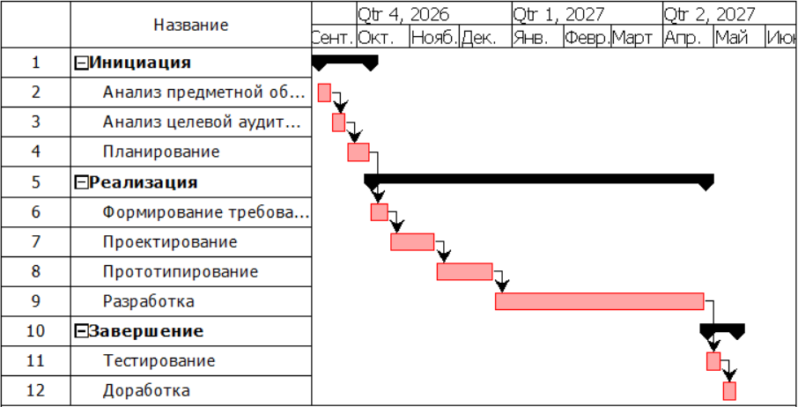
Рисунок 1 – Диаграмма Ганта календарного плана
1.4 Описание технологии или типа проекта
В качестве основной технологии реализации используется Unity – игровой движок, позволяющий создавать интерактивные приложения и реализовывать игровые механики. Программная логика проекта разрабатывается на языке C#.
По основной сфере деятельности тип проекта – смешанный. Имеется техническая составляющая, поскольку главная цель проекта – создание программного продукта, что требует инженерных знаний. Также имеется социальная составляющая, поскольку проект нацелен на решение социальной проблемы, точнее – на помощь в изучении высшей математики. По характеру предметной области тип проекта – учебно-образовательный.
1.5 Выбор и обоснование методов и инструментов реализации проекта
Для реализации проекта необходимо использовать методы и инструменты, которые обеспечивают удобную разработку интерактивного программного продукта, возможность работы с учебным материалом и реализацию игровых механик.
В группе эвристических методов, ориентированных на неформализованные подходы, важнее всего являются объектно-ориентированные методы. Предметная область обучающей игры рассматривается как совокупность взаимодействующих объектов: игровых уровней, математических заданий, элементов интерфейса. Данный метод соответствует сути объектно-ориентированного языка С#, который и будет использоваться для реализации проекта.
Инструменты проектирования включают в себя диаграммы UML, в частности диаграммы вариантов использования, последовательности, деятельности, компонентов и состояний, для моделирования объектно-ориентированного, организации взаимосвязи концептуальных и программных понятий. Также для проектирования будет полезен инструмент Figma, который будет использован создания макетов экранов, разработки структуры интерфейса и предварительной оценки удобство взаимодействия пользователя с приложением.
К инструментам конструирования можно отнести игровой движок Unity, использующий универсальный язык программирования C#. Его применение позволяет реализовать основную логику игры, обработку ответов пользователя и другие необходимые функции. Для разработки и отладки программного кода может использоваться среда Visual Studio, предоставляющая инструменты для написания, запуска и тестирования программ.
Также в инструменты конфигурационного управления входит GitHub, позволяющий сохранять историю изменений, возвращаться к предыдущим версиям и организовывать совместную работу участников проекта.

2 Реализация проекта
2.1 Требования к проекту
1. Введение
1.1. Обзор: цель спецификации
Цель cпецификации - определение требований к программному продукту. Документ устанавливает основные возможности приложения, особенности его функционирования, требования к пользовательскому интерфейсу и качеству работы.
1.2. Объём проекта
Проект предполагает разработку интерактивной обучающей игры для студентов технических вузов, изучающих высшую математику. Приложение должно давать возможность выполнять математические задания в игровой форме, получать обратную связь и отслеживать результаты. Разработка направлена на создание дополнительного инструмента для самостоятельного изучения и закрепления материала по высшей математике.
2. Общее описание
2.1. Системная среда
Разработка программного продукта осуществляется с использованием следующих инструментов и технологий:
- Unity - основная среда разработки;
- C# - язык программирования для реализации игровых механик;
- Figma - дополнительный инструмент для прототипирования интерфейса;
- Krita - дополнительный инструмент для рисования визуальных элементов.
Приложение предполагается использовать на ОС Windows. Для реализации основных функций не требуется обязательное подключение к сети Интернет.
2.2. Спецификация функциональных требований
Предполагаются следующие элементы:
- Главное меню: Предоставляет пользователю доступ к основным разделам приложения. Содержит название игры, кнопку начала игры, переход к результатам, настройки и выход из приложения
- Раздел выбора тем: Предназначен для выбора направления изучения высшей математики. Темы могут включать математический анализ, линейную алгебру, аналитическую геометрию и другие разделы в зависимости от учебного содержания проекта.
- Раздел выбора сложности: Предоставляет возможность выбрать уровень подготовки. Задания должны различаться по сложности и постепенно усложняться по мере прохождения игры.
- Игровой раздел: Содержит математические задания, варианты ответа или поле для его ввода, кнопку подтверждения и информацию о текущем прогрессе.
- Система проверки ответов: Обеспечивает автоматическое определение правильности решения. После отправки ответа пользователь получает уведомление о результате и, при необходимости, правильный ответ или пояснение неправильного.
- Раздел результатов: Отображает итог прохождения выбранного уровня, количество правильных и неправильных ответов
- Система прогресса: Предназначена для отображения пройденных уровней и достигнутых результатов. Позволяет пользователю оценивать собственные успехи в процессе обучения.
3. Технические требования
3.1. Требования к интерфейсу
Устанавливаются следующие требования:
- Наличие следующих экранов и их содержания:
- Главное меню: название игры и основные элементы навигации.
- Выбор уровня: перечень доступных уровней и уровней сложности.
- Игровой экран: условие задания, поле ввода или варианты ответа, кнопка подтверждения.
- Экран обратной связи: информация о правильности ответа.
- Экран результатов: статистика прохождения.
- Экран прогресса: сведения о пройденных уровнях и достижениях.
- Текст должен быть хорошо читаемым.
- Математические формулы и обозначения должны отображаться корректно.
- Кнопки и другие элементы управления должны иметь понятные названия.
- При наведении на интерактивные элементы появляются всплывающие подсказки.
- Цветовое оформление должно обеспечивать достаточную контрастность
- Расположение элементов должно быть единообразным на всех экранах
- Поддерживается адаптивная вёрстка для экранов с разным разрешением
3.2. Функциональные требования
Функциональные требования определяют поведение приложения со стороны пользователя.
- Система должна обеспечивать запуск игры и отображение главного меню
- Пользователь должен иметь возможность переходить между основными разделами приложения и возвращаться в главное меню.
- Система должна предоставлять пользователю возможность выбрать доступный раздел высшей математики.
- Система должна блокировать уровень до завершения предыдущих.
- Система должна предоставлять возможность выбора доступного уровня сложности.
- После выбора темы и уровня система должна отображать соответствующие математические задания.
- Система должна сама генерировать задания по теме.
- Пользователь должен иметь возможность вводить ответ или выбирать один из предложенных вариантов.
- После подтверждения ответа система должна автоматически определять его правильность
- Система должна отображать сообщение о результате выполнения задания.
- Система должна учитывать количество правильных и неправильных ответов и формировать итоговый результат.
- После выполнения всех заданий система должна отображать итоговый экран.
- Пользователь должен иметь возможность повторно пройти завершённый уровень.
- Система должна отображать информацию о результатах прохождения и достигнутых уровнях.
3.3. Нефункциональные требования
А) Надёжность
- Приложение должно корректно обрабатывать действия пользователя
- Ошибки при вводе ответов не должны приводить к завершению игры
- Проверка заданий и начисление баллов должны выполняться корректно
- Приложение должно сохранять стабильность при стандартных сценариях использования
Б) Производительность
- Запуск и работа приложения не должны сопровождаться существенными задержками
- Частота кадров не менее 60 FPS
В) Совместимость
- Приложение должно корректно работать на выбранной целевой платформе
- Интерфейс должен корректно отображаться при предусмотренных разрешениях экрана
Г) Сопровождаемость
- Программный код должен иметь логичную структуру и сопровождаться комментариями
- Основные функции должны быть разделены на отдельные компоненты
- Добавление новых заданий и учебных тем должно быть возможным без существенной переработки приложения
Д) Безопасность
- Приложение не должно допускать повреждения локальных данных пользователя
- При реализации сохранения прогресса должна предусматриваться возможность корректного восстановления результатов
2.2 Информационное обеспечение
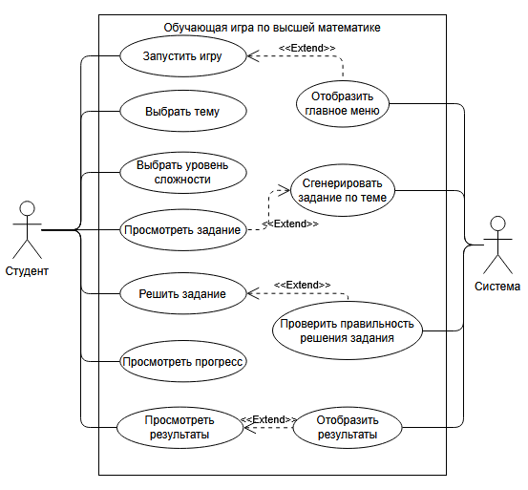
Рисунок 2 – Диаграмма вариантов использования
2.3 Алгоритмическое обеспечение
2.4 Программное обеспечение
2.5 Другие виды обеспечения
3 Завершение проекта
3.1 Составление тест-плана
3.2 Тестирование результатов проекта

Заключение

Библиографический список

